Mochila 4
AdrianBarca 29/06/2022

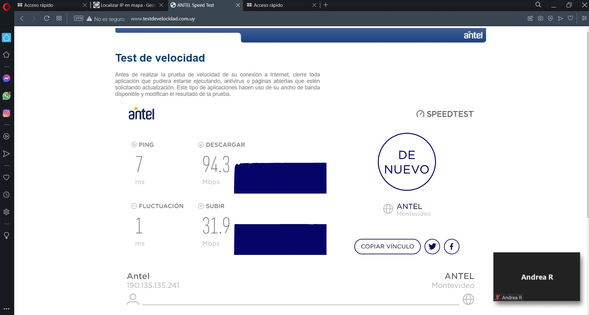
En Opera sin VPN debemos consultar nuestra velocidad de subida, bajada y el ping, anotar estos valores.

Sin VPN pin: 7 ms
Velocidad de bajada: 94.3 Mbps
Velocidad de subida: 31.9 Mbps

En Opera con VPN activada debemos consular nuestra velocidad de subida, bajada y el ping, anotando estos valores.

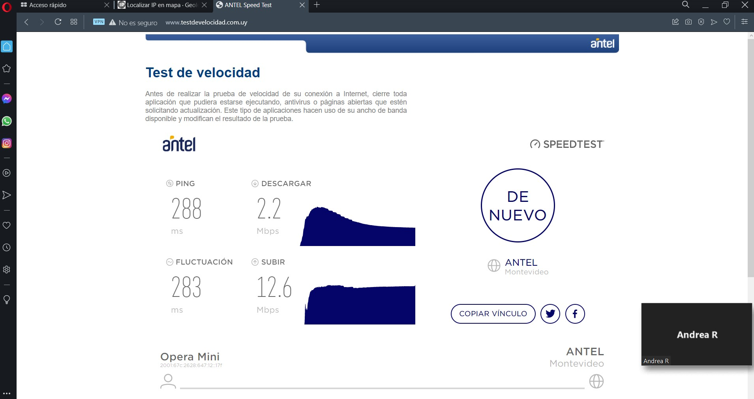
Con VPN pin: 288 ms
Velocidad de bajada: 2.2 Mbps
Velocidad de subida: 12.6 Mbps

¿Las velocidades en los test son diferentes? ¿Por qué crees que sucede esto?

Las diferencias son las mismas medidas en terminos de velocidad (Mbps) o latencia (ms).
Para ambas medidas en mi caso, con VPN fue una caida del 97 % con respecto a la red convencional.

¿Que significa el valor del ping?

Es la latencia medida en milisegundos, del tiempo que le lleva a un paquete salir con una peticion hacia un servidor (tipo solicitud de eco), y el tiempo que le lleva al servidor devolver (respuesta de eco) sobre protocolo ICMP, uno de los mas usados para verificacion de estado de red.

El valor del ping, ¿varia entre las diferentes opciones? ¿Por qué?

Por lo que vimos en clase, la vpn utiliza encriptacion con token y certificados de seguridad lo cual lleva un proceso que amplia la latencia, ademas de apuntar todo el trafico a servidores especificos de manejo de red vpn, que puede variar la ruta normal como lo haria un DNS convencional.

Saludos!

